**LAPORAN TUGAS AKHIR**

**PENGEMBANGAN APLIKASI START-UP BOUKS**

**Disusun oleh :**

**Dimas Sigit Prasetio H1101171045**

**Viny Fadila H1101171028**

**Rasidah H1101171051**

**Yudi Arif H1101171039**

**Pembimbing :**

**Helen Sasty Pratiwi, S.T., M.Eng.**



**PRODI SISTEM INFORMASI**

**JURUSAN SISTEM INFORMASI**

**FAKULTAS MATEMATIKA DAN ILMU PENGETAHUAN ALAM**

**UNIVERSITAS TANJUNGPURA**

**PONTIANAK**

**2019**

**BAB I**

**PENDAHULUAN**

**1.1 Latar Belakang**

Kemajuan Teknologi Informasi yang digunakan manusia tidak lagi hanya digunakan sebagai instrumen pengolahan data tetapi juga sebagai media untuk berinteraksi secara langsung dengan dunia hanya dengan bantuan gadget Di abad 21 ini, setiap orang sangat bergantung kepada gadget yang dimilikinya. Gadget pada tahun 2019 sudah mampu menggeser banyak kebudayaan yang dilakukan orang-orang pada 10 tahun sebelumnya. Salah satu hal yang tergeser karena kemajuan internet adalah minat membaca masyarakat yang mulai menurun. Penyebab utama minat baca dinilai rendah ialah karena jumlah buku yang beredar sedikit dan tidak merata. (Sumber : Muhammad Syarif Bando – Kepala Perpustakaan Nasional)

Di Riset World’s Most Literate Nations Ranked oleh Central Connecticut State University terdapat fakta bahwa Indonesia menduduki peringkat 60 dari 61 negara soal minat membaca sedangkan untuk fakta kedua 60 juta penduduk Indonesia memiliki gadget, atau urutan kelima dunia terbanyak kepemilikan gadget. Ini sangat berpengaruh terhadap aksesibilitas buku-buku di Indonesia. Mulai banyak toko buku, dan penerbit yang telah gulung tikar sehingga masyarakat mulai susah untuk mencari buku. Sejalan dengan itu, dibutuhkan suatu alternatif baru untuk mempermudah orang-orang mencari buku, menggunakan teknologi yang telah ada sehingga dapat dibaca kapan saja dan dimana saja.

Oleh karena itu, PT. YxGK membangun platform online berbasis mobile bernama BOUKS sebagai wadah untuk mempermudah masyarakat membaca buku menggunakan smartphone yang didalamnya terdapat ribuan buku dengan berbagai macam kategori yang dapat dipilih dan dibaca kapan saja dan dimana saja. Dengan BOUKS, pembaca dapat mengakses seluruh buku-buku yang ada didalam katalognya hanya dengan membayar sekali dalam satu periode tertentu.

**1.2 Tujuan**

1. Untuk meningkatkan minat baca masyarakat Indonesia.
2. Memudahkan para pembaca untuk membaca dimana saja dan kapan saja
3. Memudahkan menemukan buku yang tepat.
4. Mengurangi pengguanaan kertas yang berlebihan.

**1.3 Batasan Masalah**

1. Aplikasi ini memiliki 2 layanan, yaitu membaca buku dan library online dimana user dapat menyimpan buku yang ingin dibaca nanti ke dalam library online yang disediakan oleh Bouks.

**BAB II**

**STUDI PUSTAKA**

**2.1 Android**

Android merupakan sistem operasi yang digunakan untuk perangkat *mobile* berbasis Linux. Pada awalnya sistem operasi ini dikembangkan oleh Android.Inc,yang kemudian dibeli oleh Google pada tahun 2005. Android mengembangkanusaha pada tahun 2007 dibentuklah *Open Handset Alliance* (OHA), sebuahkonsorsium dari beberapa perusahaan, yaitu *Texas Instrument, Broadcom Corporation*, Google, HTC, Intel, LG, Marvell Technology Group, Motorola,Nvidia, Qualcom, Samsung *Electronics*, *Sprint Nextel*, dan T-Mobile dengantujuan untuk mengembangkan standar terbuka untuk perangkat *mobile Smartphone*.

Pada tanggal 9 Desember 2008 , ada 14 anggota baru yang akan bergabung di dalam proyek Android, termasuk *Packet Video*, *ARM Holdings*, *Atheros* *Communications*, *Asustek Computer* INC, *Garmin Ltd*, *Softbank*, Sony Ericsson, Toshiba Corp, dan *VodaFone Group Plc* (Hermawan, 2010).

**2.2 Smartphone**

Ponsel cerdas (bahasa Inggris: *smartphone*) adalah telepon genggam yang mempunyai kemampuan dengan pengunaan dan fungsi yang menyerupai komputer. Belum ada standar pabrik yang menentukan arti ponsel cerdas. Bagi beberapa orang, ponsel cerdas merupakan telepon yang bekerja menggunakan seluruh perangkat lunak sistem operasi yang menyediakan hubungan standar dan mendasar bagi pengembang aplikasi. Bagi yang lainnya, ponsel cerdas hanyalah merupakan sebuah telepon yang menyajikan fitur canggih seperti surel (surat elektronik), internet dan kemampuan membaca buku elektronik (*e-book*) atau terdapat papan ketik (baik sebagaimana jadi maupun dihubung keluar) dan penyambung VGA. Dengan kata lain, ponsel cerdas merupakan komputer kecil yang mempunyai kemampuan sebuah telepon. Sistem operasi yang ada pada smartphone, seperti: Windows Phone (Microsoft), WebOs (Berbasis Linux), Symbian (Nokia), iOS (Apple), Android (Google), Blackberry (RIM), Maemo (Nokia), Java, Nucleus, Palm OS. (Hilaliyah, 2017)

**2.3 Mobile Application**

*Mobile Application* adalah sebuah aplikasi yang memungkinkan manusia melakukan mobilitas dengan menggunakan perlengkapan seperti PDA, telepon seluler (*handphone*). Dengan menggunakan aplikasi *mobile*, manusia dapat dengan mudah melakukan berbagai macam aktifitas mulai dari hiburan, berjualan, belajar, mengerjakan pekerjaan kantor, *browsing*, *chatting*, e-mail, dan sebagainya. (Yonarisa, 2012)

**2.4 Java**

Java merupakan suatu teknologi perangkat lunak yang di dalamnya mencakup bahasa pemrograman, selain itu Java juga merupakan suatu *platform* yang memiliki *virtual machine* dan *library* yang diperlukan untuk menulis dan menjalankan suatu program. Java sendiri pada awalnya dikembangkan pada lingkungan komputer oleh Sun Microsystem Inc. dengan tujuan untuk menghasilkan suatu bahasa komputer sederhana tanpa harus terikat pada arsitektur tertentu, maka tak heran jika dalam perkembangannya Java dapat dijalankan pada berbagai platform sistem operasi seperti Linux, Windows maupun Unix. Java pun semakin banyak dikenal karena keunikan dan kehandalannya.

**2.5 Android Studio**

Android Studio adalah sebuah IDE untuk pengembangan aplikasi di platform Android, sama seperti kombinasi antara Eclipse dan Android Developer Tools (ADT), Android Studio juga dapat di-*download* di situs resmi Android: http://developer.android.com/sdk/installing/studio.html.

Android Studio menyediakan alat pengembang terintegrasi untuk pengembangan dan *debugging* dengan fitur-fitur unggulan: berbasis Gradle; android-spesifik refactoring dan perbaikan yang cepat; alat Lint untuk menangkap kinerja, kegunaan, versi kompatibilitas dan masalah lainnya; proGuard dan app-signature; wizard untuk design dan membuat komponen-komponen umum sebuah *layout editor* yang memungkinkan untuk *drag-and-drop* komponen UI, pratinjau layout pada beberapa konfigurasi layar, dan sebagainya; built-in dukungan untuk Google Cloud platform, sehingga mudah untuk mengintegrasikan Google Cloud Messaging dan App Engine sebagai komponen server-side

**2.6 UML**

Pada perkembangan teknik pemrograman berorientasi objek, muncullah sebuah standarisasi bahasa pemodelan untuk pembangunan perangkat lunak yaitu Unified Modeling Language (UML). UML muncul karena adanya kebutuhan pemodelan visual untuk menspesifikasikan, menggambarkan, membangun dan dokumentasi dari sistem perangkat lunak. UML merupakan bahasa visual untuk pemodelan dan komunikasi mengenai sebuah sistem dengan menggunakan diagram dan teks-teks pendukung. Sehingga penggunaan UML tidak terbatas pada metodologi tertentu, meskipun pada kenyataannya UML paling banyak digunakan pada metodologi berorientasi objek.

UML memiliki diagram grafis yang diberi nama berdasarkan sudut pandang yang berbeda-beda terhadap sistem dalam proses analisa atau rekayasa, ada 10 macam diagram untuk memodelkan aplikasi berorientasi objek.

**2.7 *E-Books***

Ebook adalah singkatan dari electronik book. Atau jika diterjemahkan ke dalam Bahasa Indonesia menjadi buku elektronik. Ebook adalah sebuah buku panduan dalam versi digital, di mana buku tersebut dapat dibuka melalui perangkat elektronik. Contoh alat elektronik: komputer, gadget, hanphone dll.

Sebenarnya ebook sama saja dengan buku-buku biasanya. Hanya saja ebook tidak lagi menggunakan lembaran-lembaran kertas untuk menyusunnya menjadi satu buku yang utuh. Sebab, ebook disusun menggunakan teks atau gambar yang berupa digital

**BAB III**

**METODE PENELITIAN DAN PERANCANGAN**

* 1. **Metodologi Penelitian**
     1. **Pengumpulan Data**

Dalam Pembuatan Aplikasi BOUKS diperlukan adanya teknik pengumpulan data. Adapun data yang dikumpulkan berisi tentang kebutuhan pembaca yang kita sebut sebagai pelanggan mengenai jenis buku yang di sukai dan penerbit mengenai produksi buku serta sistem pembagian royalti yang di gunakan oleh penerbit

* + 1. **Analisis**

Pada proses analisis, peneliti merencanakan potensi dan tantangan terhadap pengembangan sebuah aplikasi yang bertujuan untuk mengidentifikasi berbagai faktor secara sistematis untuk merumuskan suatu strategi dalam pembuatan aplikasi dengan memanfaatkan data yang telah dikumpulkan sebagai informasi menjadi model-model kuantitatif perumusan strategi.

* + 1. **Perancangan Sistem**

Setelah menganalisis dan mengetahui kebutuhan apa saja yang diperlukan untuk membangun suatu aplikasi, peneliti melakukan tahap perancangan sistem terlebih dahulu, tujuannya agar pada proses pembuatan sistem ini lebih terstuktur. pertama peneliti membuat sebuah rancangan UML (*Unfied Modeling Language*) yaitu berupa *Use Case Diagram*, dan *Activity Diagram* serta rancangan tampilan antarmuka aplikasi berupa *Mock-Up*.

* + 1. **Coding**

Tahap *coding* atau kode program komputer yang merupahan hasil terjemahan dari desain logis dan fisik. Pada tahap ini, desain UML diimplementasukan kepada baris kode-kode program dalam bahasa Java Android. Pada prosesnya, peneliti mengunakan Android Studio sebagai Integrated Development Environmen (IDE), dengan tujuan dari implementasi ini ialah menghasilkan produk awal, dan selanjutnya dapat dites atau sijalankan dalam komputer untuk memastikan apakah hasilnya sesuai dengan hasil yang diinginkan atau tidak.

* + 1. **Testing**

Pada pengembangan akhir aplikasi akan diujicoba pada emulator dan perangkat *handphone*. Dalam tahap pengujian pertama, dilakukan secara pribadi oleh peneliti tanpa ada peranserta pihak lain dengan tujuan hasil produk sudah sesuai dengan tujuan yang diharapkan sebelumnya. Selanjutnya juka produk lulus pada tahap uji pertama, produk akan memasuki sesi pengujian lapangan dengan tujuan mengetahui tanggapan pengguna secara langsung.

* + 1. **Maintenance**

Tahapan terakhir ialah tahapan lanjutan yang menuntut pemgembang dalam melakukan perubahan ataupun pengembangan hingga memperbaiki fungsionalitas aplikasi BOUKS sesuai permintaan komunitas (*users*) dengan tujuan membuat aplikasi ini dapat berjalan lebih baik lagi.

## 3.2 Use Case Diagram

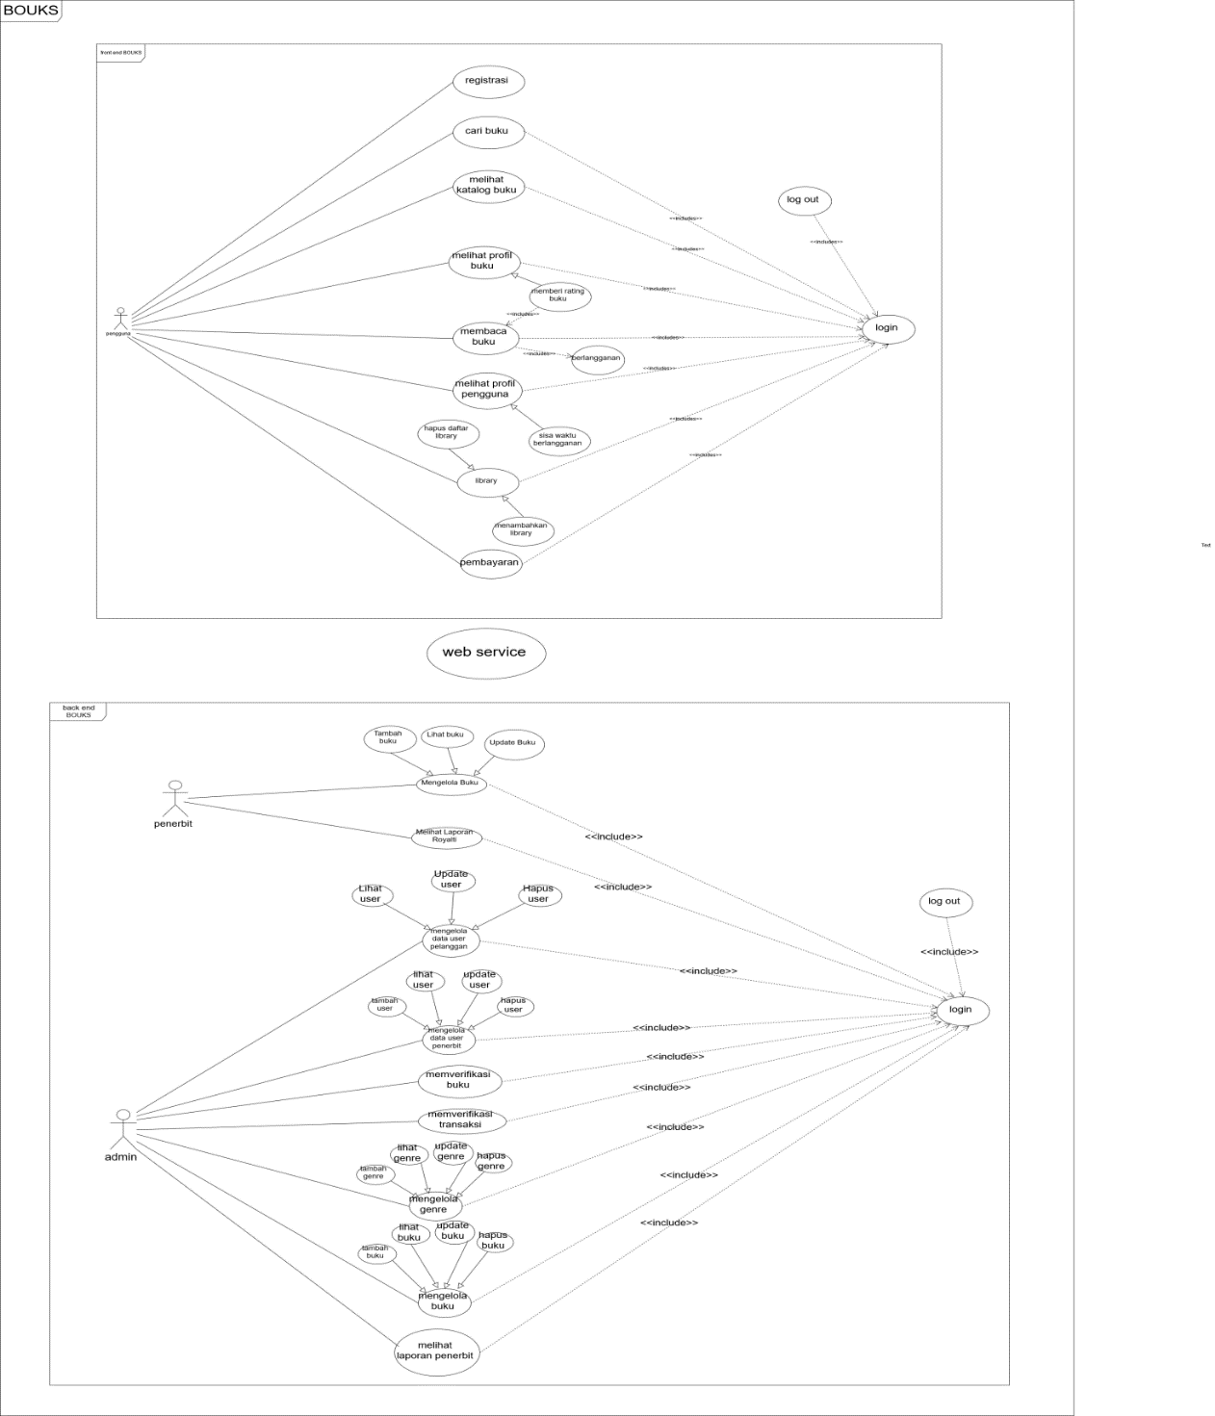

*Use Case* *Diagram BOUKS*

Gambar 3.2 : Use Case Back-End

* + 1. **Spesifikasi Rinci Kebutuhan**

1. **Use case Spesification : Registrasi**

|  |  |
| --- | --- |
| potongan | |
| Nama Use Case | Registrasi |
| Aktor | Pengguna yang belum memiliki akun |
| Supporting Actor | None |
| Deskripsi Singkat | Use Case ini digunakan oleh aktor untuk membuat akun sebagai akses masuk ke dalam sistem. |
| Pre Condition | --- |
| Basic Flow | 1. Use Case ini dimulai ketika aktor memilih untuk melakukan register. 2. Sistem menampilkan antarmuka untuk register. 3. Aktor memasukkan data berupa email, username, dan password. 4. Sistem memeriksa email, username, dan password yang diinputkan aktor    1. E-1 data yang diinputkan user tidak sesuai. 5. Sistem memberikan akses ke aktor. 6. Use Case ini selesai. |
| Alternative Flow | None |
| Error Flow | 1. E-1 email, username, dan password tidak sesuai :    1. Sistem menampilkan peringatan bahwa email, username, dan password tidak sesuai    2. Kembali ke Basic Flow langkah ke 3 |
| Post Condition | Aktor dapat melakukan login untuk masuk ke dalam sistem |

1. **Use case Spesification : Login**

|  |  |
| --- | --- |
| potongan | |
| Nama Use Case | Login |
| Aktor | Pengguna yang sudah memiliki akun |
| Supporting Actor | None |
| Deskripsi Singkat | Use Case ini digunakan oleh aktor untuk memperoleh akses ke sistem. Login didasarkan pada sebuah id unik yaitu username dari user dan password yang berupa rangkaian karakter. |
| Pre Condition | Use Case Registrasi telah dilakukan |
| Basic Flow | 1. Use Case ini dimulai ketika aktor memilih untuk melakukan login. 2. Sistem menampilkan antarmuka untuk login. 3. Aktor memasukkan username dan password. 4. Sistem memeriksa username dan password yang diinputkan aktor    1. E-1 Password atau username user tidak sesuai. 5. Sistem memberikan akses ke aktor. 6. Use Case ini selesai. |
| Alternative Flow | None |
| Error Flow | 1. E-1 Password atau nama user tidak sesuai :    1. Sistem menampilkan peringatan bahwa username user atau password tidak sesuai.    2. Kembali ke Basic Flow langkah ke 3. |
| Post Condition | Aktor memasuki sistem dan dapat menggunakan fungsi-fungsi pada sistem. |

1. **Use case Spesification : Melihat Katalog Buku**

|  |  |
| --- | --- |
| potongan | |
| Nama Use Case | Melihat Katalog Buku |
| Aktor | Pengguna |
| Supporting Actor | None |
| Deskripsi Singkat | Use Case ini digunakan oleh aktor untuk melihat katalog buku yang sudah disediakan oleh BOUKS. |
| Pre Condition | 1. Use Case Registrasi telah dilakukan 2. Use Case Login telah dilakukan |
| Basic Flow | 1. Use Case ini dimulai ketika aktor memilih untuk melihat katalog buku. 2. Sistem menampilkan antarmuka untuk katalog buku. 3. Sistem memberikan akses ke aktor. 4. Use Case ini selesai. |
| Alternative Flow | None |
| Error Flow | None |
| Post Condition | Aktor dapat melihat-lihat buku yang disediakan oleh BOUKS di katalog buku. |

1. **Use case Spesification : Mencari Buku**

|  |  |
| --- | --- |
|  | |
| Nama Use Case | Mencari Buku |
| Aktor | Pengguna |
| Supporting Actor | None |
| Deskripsi Singkat | Use Case ini digunakan oleh aktor untuk mencari buku yang ingin di baca lewat kolom pencarian buku. |
| Pre Condition | 1. Use Case Registrasi telah dilakukan 2. Use Case Login telah dilakukan |
| Basic Flow | 1. Use Case ini dimulai ketika aktor memilih untuk melakukan cari buku 2. Sistem menampilkan antarmuka untuk cari buku 3. Aktor memasukkan judul buku yang ingin dicari 4. Sistem memeriksa judul buku yang diinputkan aktor    1. E-1 Judul buku yang diinputkan aktor tidak tersedia 5. Sistem memberikan akses ke aktor 6. Use Case ini selesai |
| Alternative Flow | None |
| Error Flow | 1. E-1 Judul buku yang diinputkan aktor tidak tersedia :    1. Sistem menampilkan peringatan bahwa judul buku yang diinputkan aktor tidak tersedia    2. Kembali ke Basic Flow langkah ke 3 |
| Post Condition | Aktor menemukan buku yang ingin dibaca. |

1. **Use case Spesification : Melihat Profil Buku**

|  |  |
| --- | --- |
|  | |
| Nama Use Case | Melihat Profil Buku |
| Aktor | Pengguna |
| Supporting Actor | None |
| Deskripsi Singkat | Use Case ini digunakan oleh aktor untuk melihat profil buku yang berisi sinopsis dan deskripsi singkat mengenai buku. |
| Pre Condition | 1. Use Case Registrasi telah dilakukan 2. Use Case Login telah dilakukan |
| Basic Flow | 1. Use Case ini dimulai ketika aktor memilih untuk melihat profil buku. 2. Sistem menampilkan antarmuka untuk membaca profil buku. 3. Use Case ini selesai |
| Alternative Flow | None |
| Error Flow | None |
| Post Condition | Aktor dapat membaca profil buku. |

1. **Use case Spesification : Memberikan Rating Buku**

|  |  |
| --- | --- |
|  | |
| Nama Use Case | Memberi Rating Buku |
| Aktor | Pengguna |
| Supporting Actor | None |
| Deskripsi Singkat | Use Case ini digunakan oleh aktor untuk memberikan rating buku favoritnya . |
| Pre Condition | 1. Use Case Registrasi telah dilakukan 2. Use Case Login telah dilakukan |
| Basic Flow | 1. Use Case ini dimulai ketika aktor memilih untuk memberikan rating pada buku dengan menekan tombol rating sesuai kepuasan pelanggan terhadap buku yang dibaca. 2. Sistem menampilkan antarmuka untuk memilih rating. 3. Sistem memberikan akses ke aktor 4. Use Case ini selesai |
| Alternative Flow | None |
| Error Flow | None |
| Post Condition | Aktor dapat memberikan rating ke buku. |

1. **Use case Spesification : Membaca Buku**

|  |  |
| --- | --- |
|  | |
| Nama Use Case | Baca Buku |
| Aktor | Pengguna |
| Supporting Actor | None |
| Deskripsi Singkat | Use Case ini digunakan oleh aktor untuk membaca buku yang diinginkan. |
| Pre Condition | 1. Use Case Registrasi telah dilakukan 2. Use Case Login telah dilakukan |
| Basic Flow | 1. Use Case ini dimulai ketika aktor memilih untuk melakukan baca buku setelah membaca sinopsis 2. Sistem menampilkan antarmuka untuk baca buku 3. Sistem memberikan akses ke aktor 4. Use Case ini selesai |
| Alternative Flow | None |
| Error Flow | None |
| Post Condition | Aktor dapat membaca buku yang dipilih |

1. **Use case Spesification : Berlangganan**

|  |  |
| --- | --- |
|  | |
| Nama Use Case | Berlangganan |
| Aktor | Pengguna |
| Supporting Actor | None |
| Deskripsi Singkat | Use Case ini digunakan oleh aktor untuk memperoleh akses secara penuh dengan berlangganan. |
| Pre Condition | 1. Use Case Registrasi telah dilakukan 2. Use Case Login telah dilakukan |
| Basic Flow | 1. Use Case ini dimulai ketika aktor memilih untuk melakukan berlangganan 2. Sistem menampilkan antarmuka untuk berlangganan 3. Sistem menampilkan panduan berlangganan. 4. Aktor memilih fitur upload bukti transaksi 5. Sistem mengkonfirmasi bukti transaksi 6. Sistem memberikan akses ke aktor 7. Use Case ini selesai |
| Alternative Flow | None |
| Error Flow | None |
| Post Condition | Aktor mendapatkan akses penuh tanpa batas untuk membaca buku |

1. **Use Case Spesification : Melihat Profil Pengguna**

|  |  |
| --- | --- |
|  | |
| Nama Use Case | Melihat Profil Pengguna |
| Aktor | Pengguna |
| Supporting Actor | None |
| Deskripsi Singkat | Use Case ini digunakan oleh aktor untuk melihat profil pengguna yang berisi data pengguna. |
| Pre Condition | 1. Use Case Registrasi telah dilakukan 2. Use Case Login telah dilakukan |
| Basic Flow | 1. Use Case ini dimulai ketika aktor memilih untuk melihat profil pengguna. 2. Sistem menampilkan antarmuka profil pengguna. 3. Use Case ini selesai |
| Alternative Flow | None |
| Error Flow | None |
| Post Condition | Aktor dapat melihat profil pengguna. |

1. **Use Case Spesification : Melihat Sisa Waktu Berlangganan**

|  |  |
| --- | --- |
|  | |
| Nama Use Case | Sisa Waktu Berlangganan |
| Aktor | Pengguna |
| Supporting Actor | None |
| Deskripsi Singkat | Use Case ini digunakan oleh aktor untuk melihat sisa waktu berlangganan sehingga aktor dapat mengetahui sisa waktu akses yang masih berlaku. |
| Pre Condition | Use Case Registrasi telah dilakukan  Use Case Login telah dilakukan |
| Basic Flow | 1. Use Case ini dimulai ketika aktor memilih untuk melihat sisa waktu berlangganan  2.Sistem menampilkan antarmuka untuk melihat sisa waktu berlangganan  3. Use Case ini selesai |
| Alternative Flow | None |
| Error Flow | None |
| Post Condition | Aktor dapat melihat sisa waktu berlangganan |

1. **Use Case Spesification : Mengelola Library**

|  |  |
| --- | --- |
|  | |
| Nama Use Case | Library |
| Aktor | Pengguna |
| Supporting Actor | None |
| Deskripsi Singkat | Use Case ini digunakan oleh aktor untuk mengelola data library sehingga aktor bisa menambahkan buku ke library maupun menghapus daftar library. |
| Pre Condition | 1.Use Case Registrasi telah dilakukan  2.Use Case Login telah dilakukan |
| Basic Flow | 1. Use Case ini dimulai ketika aktor memilih untuk melihat library  2. Sistem menampilkan antarmuka untuk library  3. Sistem memberikan akses ke aktor  4. Use Case ini selesai |
| Alternative Flow | None |
| Error Flow | None |
| Post Condition | Aktor dapat mengakses library |

1. **Use Case Spesification : Menambahkan Buku ke Library**

|  |  |
| --- | --- |
|  | |
| Nama Use Case | Menambahkan Buku ke Library |
| Aktor | Pengguna |
| Supporting Actor | None |
| Deskripsi Singkat | Use Case ini digunakan oleh aktor untuk menambahkan buku favoritnya ke dalam library agar mudah untuk mengaksesnya ketika ingin membaca kembali buku tersebut. |
| Pre Condition | 1. Use Case Registrasi telah dilakukan 2. Use Case Login telah dilakukan |
| Basic Flow | 1. Use Case ini dimulai ketika aktor memilih untuk melakukan tambah ke library dengan menekan tombol tambah ke library 2. Sistem menampilkan antarmuka untuk library 3. Sistem memberikan akses ke aktor 4. Use Case ini selesai |
| Alternative Flow | None |
| Error Flow | None |
| Post Condition | Aktor dapat membaca kembali buku yang sudah di baca di library |

1. **Use Case Spesification : Menghapus Buku dari Library**

|  |  |
| --- | --- |
|  | |
| Nama Use Case | Menghapus Daftar Library |
| Aktor | Pengguna |
| Supporting Actor | None |
| Deskripsi Singkat | Use Case ini digunakan oleh aktor untuk menghapus daftar library. |
| Pre Condition | 1.Use Case Registrasi telah dilakukan  2.Use Case Login telah dilakukan |
| Basic Flow | 1. Use Case ini dimulai ketika aktor memilih untuk menghapus daftar library  2. Sistem menampilkan antarmuka untuk library  3. Sistem memberikan akses ke aktor  4. Use Case ini selesai |
| Alternative Flow | None |
| Error Flow | None |
| Post Condition | Aktor dapat menghapus daftar library yang diinginkan |

1. **Use Case Spesification : Melakukan Pembayaran**

|  |  |
| --- | --- |
|  | |
| Nama Use Case | Pembayaran |
| Aktor | Pengguna |
| Supporting Actor | None |
| Deskripsi Singkat | Use Case ini digunakan oleh aktor untuk meLakukan pembayaran. |
| Pre Condition | Use Case Registrasi telah dilakukan  Use Case Login telah dilakukan |
| Basic Flow | 1. Use Case ini dimulai ketika aktor memilih untuk melakukan pembayaran  2. Sistem menampilkan antarmuka untuk pembayaran  3.Sistem menampilkan panduan pembayaran  4.Aktor memilih fitur upload bukti transaksi pembayaran  5.Sistem mengkonfirmasi bukti transaksi pembayaran  6.Sistem memberikan akses ke aktor  7.Use Case ini selesai |
| Alternative Flow | None |
| Error Flow | None |
| Post Condition | Aktor telah selesai melakukan pembayaran |

1. **Use case Spesification : Logout**

|  |  |
| --- | --- |
| aaaaaa | |
| Nama Use Case | Logout |
| Aktor | Pengguna |
| Supporting Actor | None |
| Deskripsi Singkat | Use Case ini digunakan oleh aktor untuk keluar dari sistem. |
| Pre Condition | 1. Use Case Registrasi telah dilakukan 2. Use Case Login telah dilakukan |
| Basic Flow | 1. Use Case ini dimulai ketika aktor memilih untuk melakukan logout 2. Sistem menampilkan antarmuka untuk logout 3. Sistem memberikan akses ke aktor 4. Use Case ini selesai |
| Alternative Flow | - |
| Error Flow | - |
| Post Condition | User keluar dari sistem. |

## Activity Diagram

1. **Registrasi**

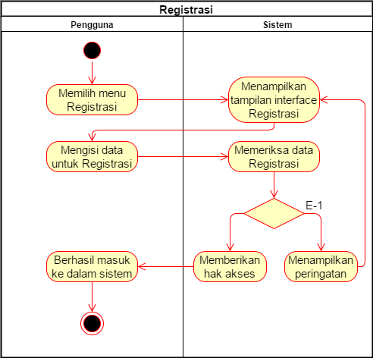

1. **Login**

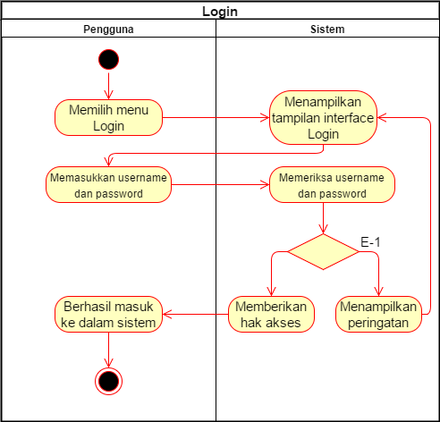

1. **Melihat Katalog Buku**

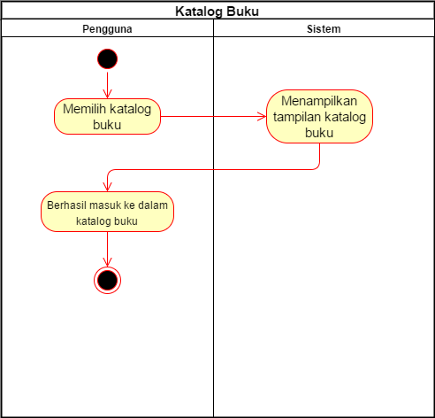

1. **Melihat Profil Buku**

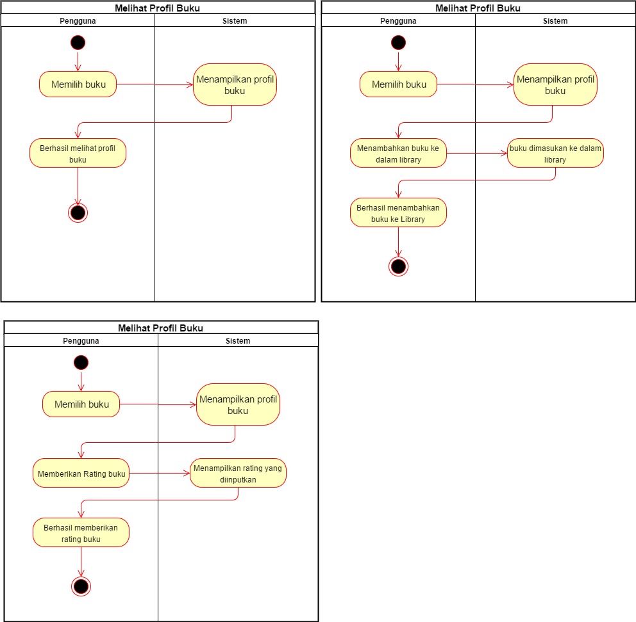

1. **Melihat Rating Buku**



1. **Membaca Buku**

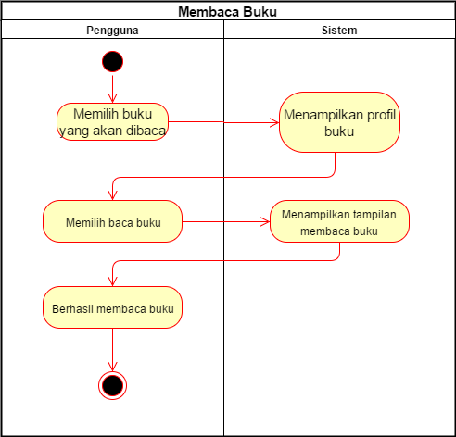

1. **Berlangganan**

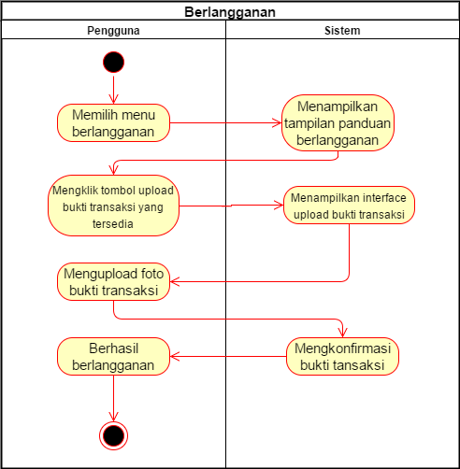

1. **Melihat Profil Pengguna**

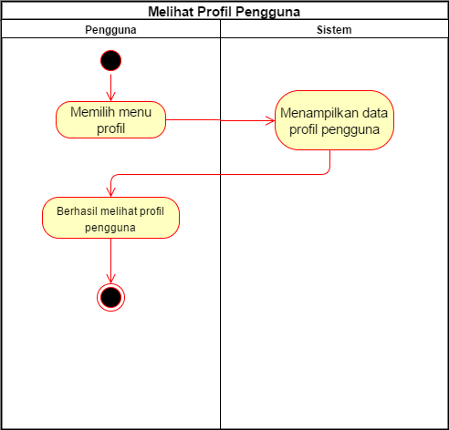

1. **Melihat Sisa Waktu Berlangganan**

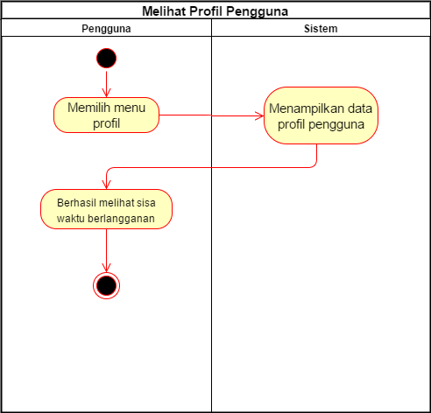

1. **Mengelola Library**

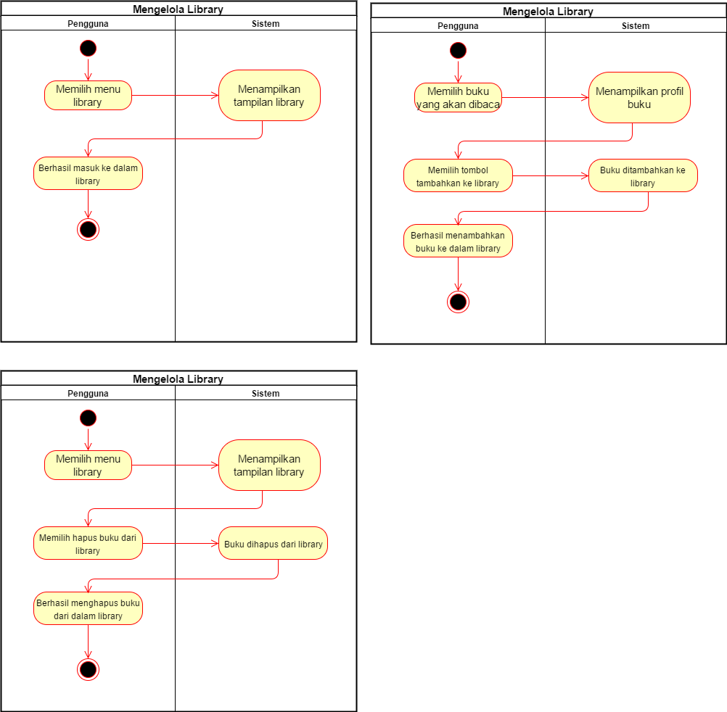

1. **Menambahkan Buku ke Library**



1. **Menghapus Buku dari Library**



1. **Melakukan Pembayaran**

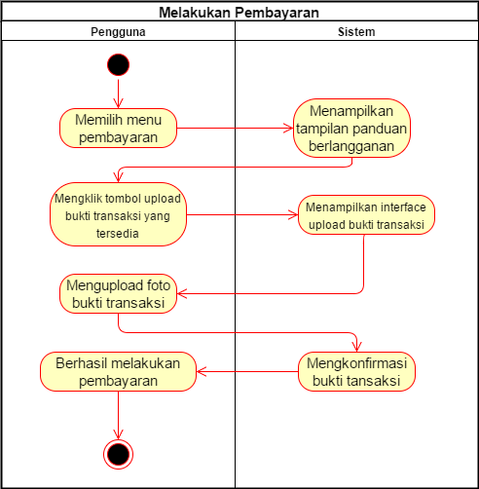

1. **Logout**

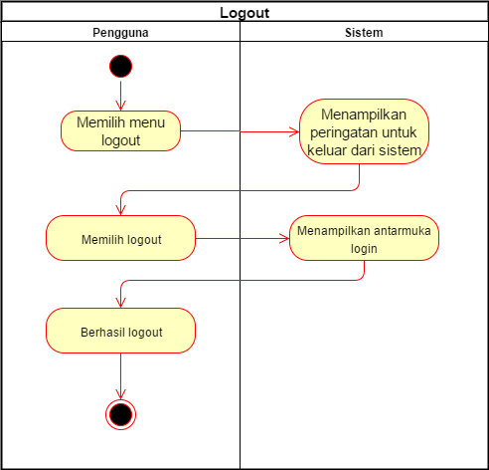

## Perancangan Antarmuka

1. **Tampilan Registrasi**

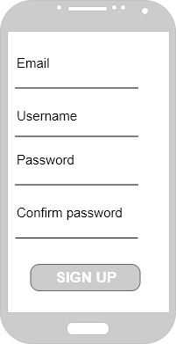

Tampilan ketika pengguna belum memiliki akun, maka pengguna akan diminta untuk membuat akun dengan mengisi data-data yang diperlukan.

1. **Tampilan Login**

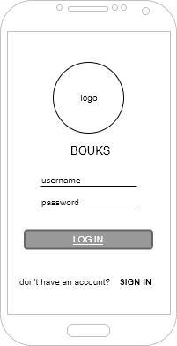

Tampilan ketika pengguna sudah memiliki akun dan ingin masuk ke dalam sistem, maka pengguna akan diminta mengisi data berupa username dan password yang sesuai dengan data awal pada saat registrasi.

1. **Tampilan Profil Pengguna**

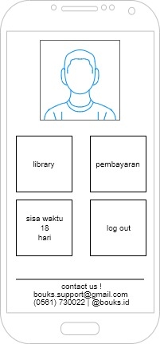

Tampilan ketika pengguna telah memiliki akun dan sudah masuk ke dalam sistem, maka pengguna dapat melihat profil akun yang digunakan untuk masuk ke dalam sistem

1. **Tampilan Kategori Buku**

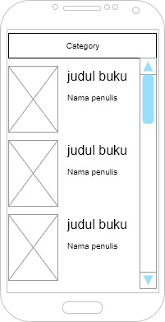

Tampilan ketika pengguna telah memasuki sistem dan ingin mencari buku berdasarkan kategori atau genre.

1. **Tampilan Katalog Buku**

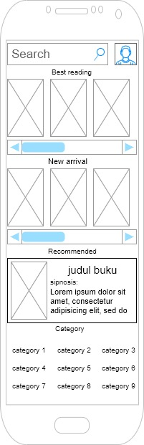

Tampilan ketika pengguna telah memasuki sistem dan akan melihat halaman awal dari sistem aplikasi ini yang berisikan buku-buku yang tersedia di dalam sistem.

1. **Tampilan Deskripsi Buku**

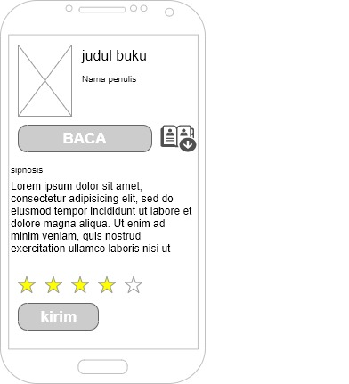

Tampilan ketika pengguna menekan salah satu buku yang ingin dibaca, maka akan tampil halaman deskripsi buku beserta rating buku. Di tampilan ini juga terdapat tombol untuk memasukkan buku ke dalam library pribadi dan juga tombol untuk membaca buku secara keseluruhan.

1. **Tampilan Library**

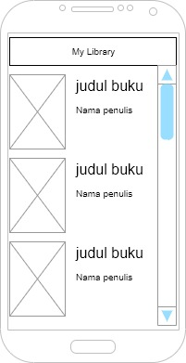

Tampilan ketika pengguna ingin melihat atau membaca buku yang sudah ditambahkan ke dalam library sebelumnya.

1. **Tampilan Upload Bukti Pembayaran**

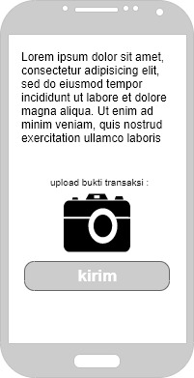

Tampilan ketika pengguna ingin membaca buku secara keseluruhan, maka pengguna akan diminta untuk berlangganan terlebih dahulu dengan menekan tombol berlangganan. Setelah itu akan tampil halaman berupa panduan berlangganan dan tersedia tombol untuk mengunggah bukti transaksi untuk selanjutnya akan di proses.

**BAB IV**

**IMPLEMENTASI SISTEM**

1. **TAMPILAN APLIKASI BOUKS**
2. **Tampilan Registrasi**

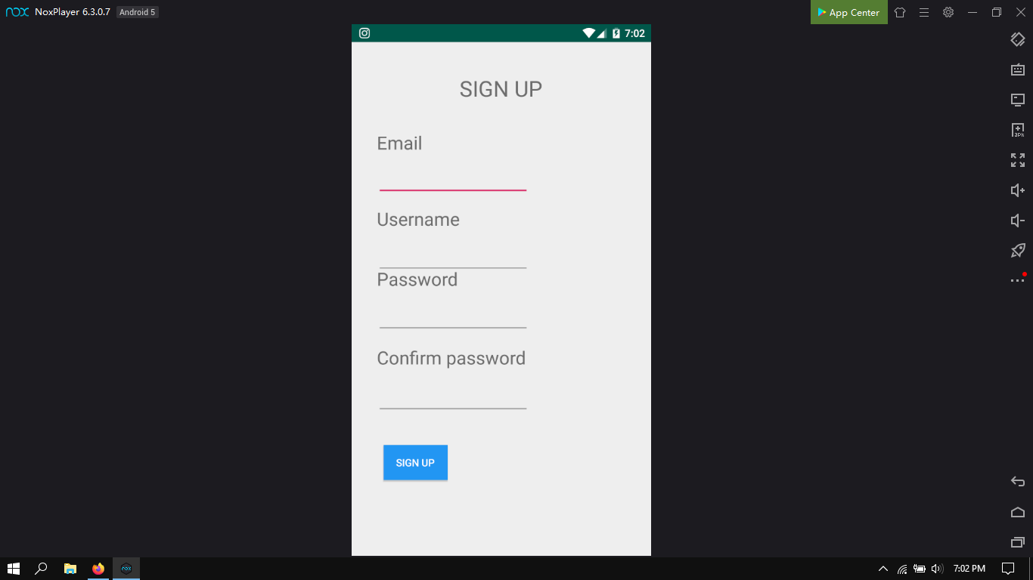

Tampilan ketika pengguna belum memiliki akun, maka pengguna akan diminta untuk membuat akun dengan mengisi data-data yang diperlukan.

1. **Tampilan Login**

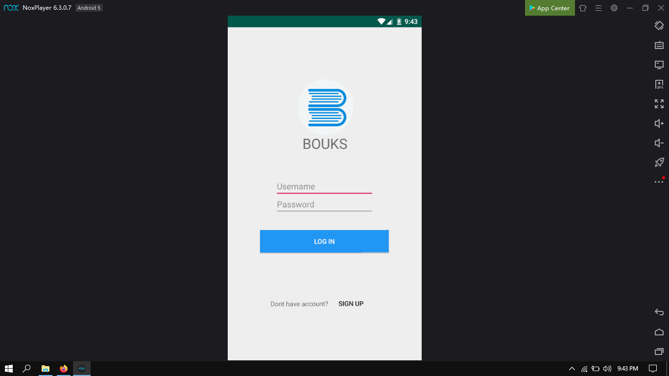

Tampilan ketika pengguna sudah memiliki akun dan ingin masuk ke dalam sistem, maka pengguna akan diminta mengisi data berupa username dan password yang sesuai dengan data awal pada saat registrasi.

1. **Tampilan Katalog Buku**

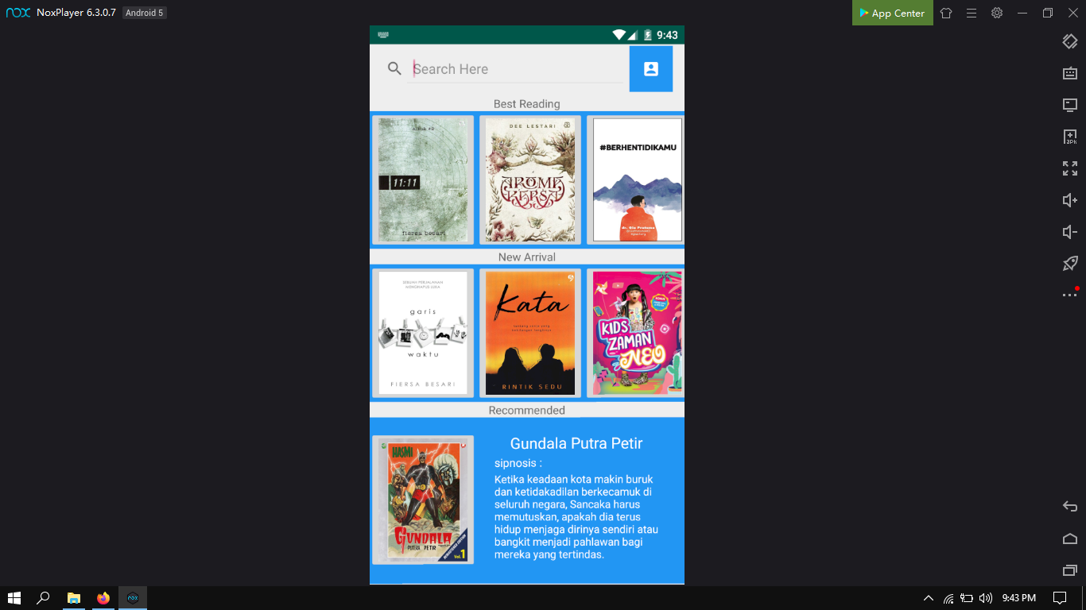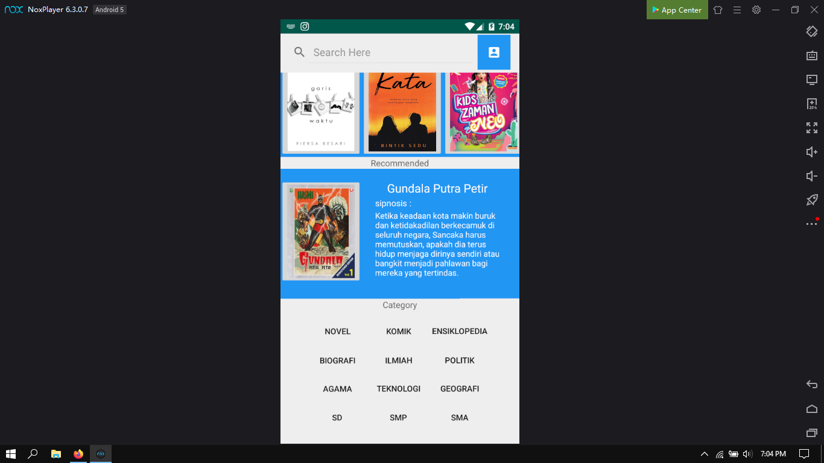

Tampilan ketika pengguna telah memasuki sistem dan akan melihat halaman awal dari sistem aplikasi ini yang berisikan buku-buku yang tersedia di dalam sistem.

1. **Tampilan Profil Buku**

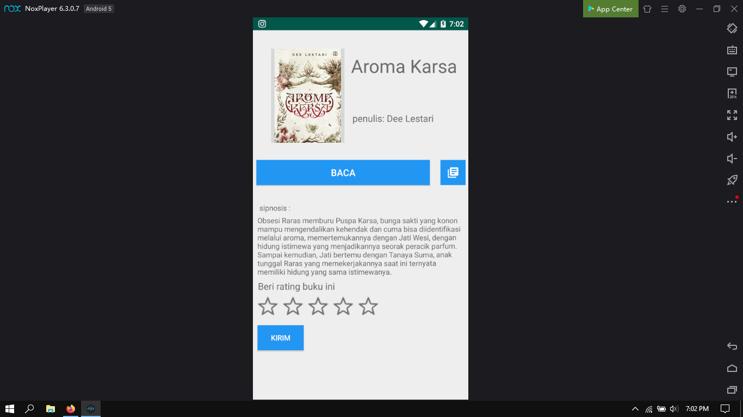

Tampilan ketika pengguna menekan salah satu buku yang ingin dibaca, maka akan tampil halaman deskripsi buku beserta rating buku. Di tampilan ini juga terdapat tombol untuk memasukkan buku ke dalam library pribadi dan juga tombol untuk membaca buku secara keseluruhan.

1. **Tampilan Baca Buku**

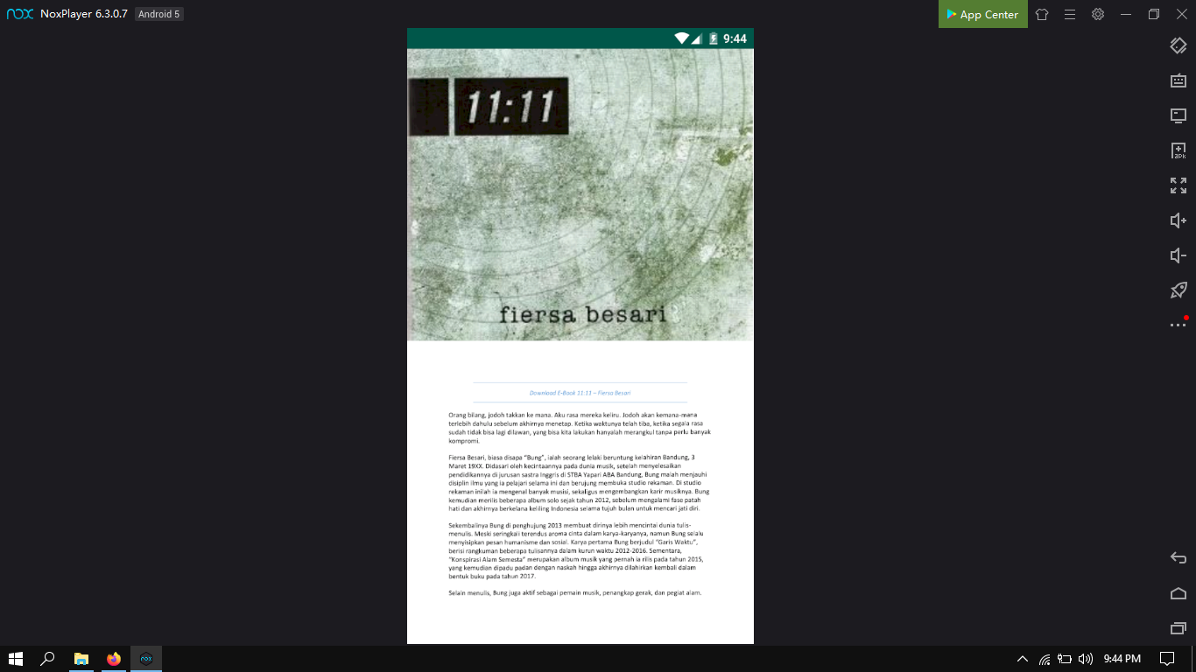

Tampilan ketika pengguna menekan tombol baca maka akan dialihkan ke halaman baca buku yang dipilih.

1. **Tampilan Profil Pengguna**

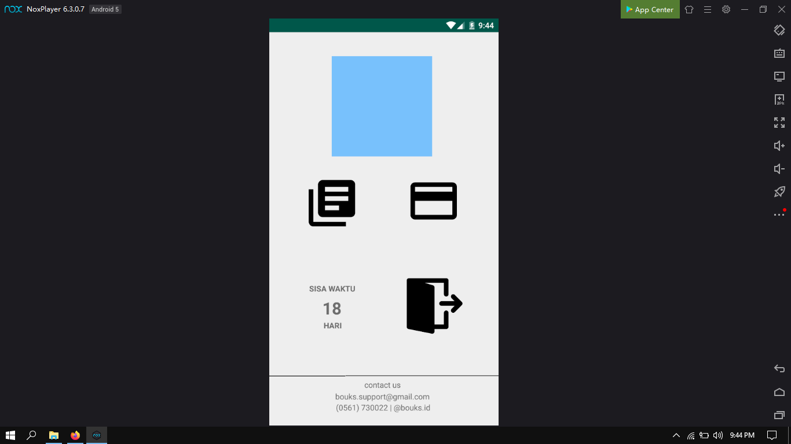

Tampilan ketika pengguna telah memiliki akun dan sudah masuk ke dalam sistem, maka pengguna dapat melihat profil akun yang digunakan untuk masuk ke dalam sistem.

1. **Tampilan Buku Berdasarkan Genre**

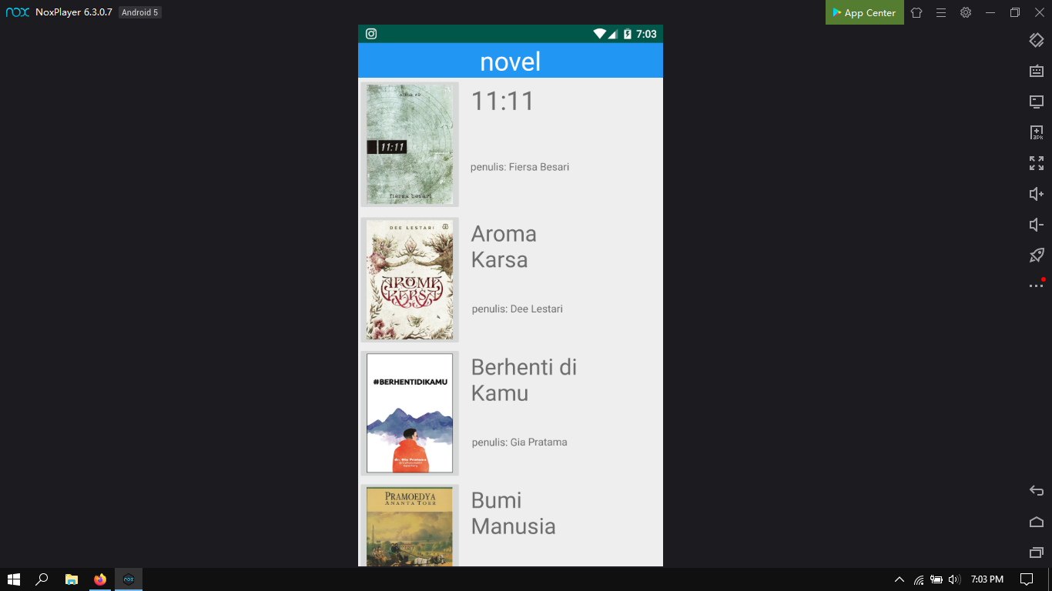

Tampilan ketika pengguna memilih salah satu kategori genre yang ada di halaman utama, pengguna dapat melihat buku-buku yang termasuk dalam genre yang dipilih oleh pengguna.

1. **Tampilan Library**

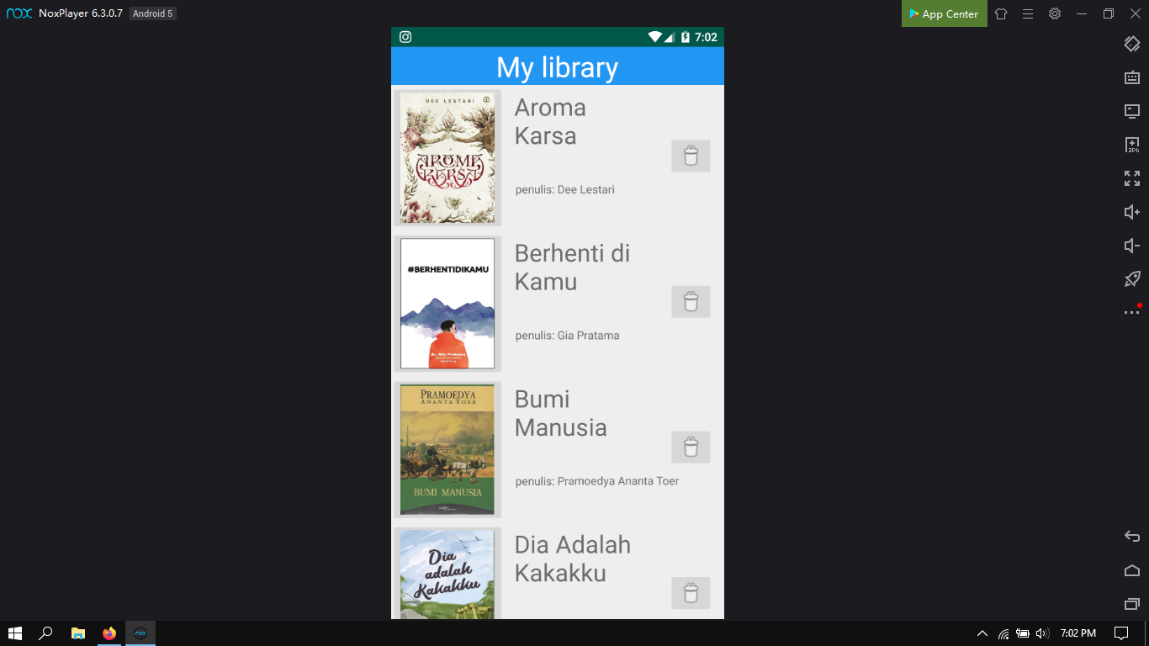

Tampilan ketika pengguna sudah memasukkan buku favorit atau buku yang ingin dibaca ke dalam library. Di dalam library, pengguna dapat mengakses kembali buku-buku yang ingin dibaca kembali dengan mudah dan dapat menghapus buku dari dalam library ketika sudah selesai dibaca.

1. **Tampilan Pembayaran**

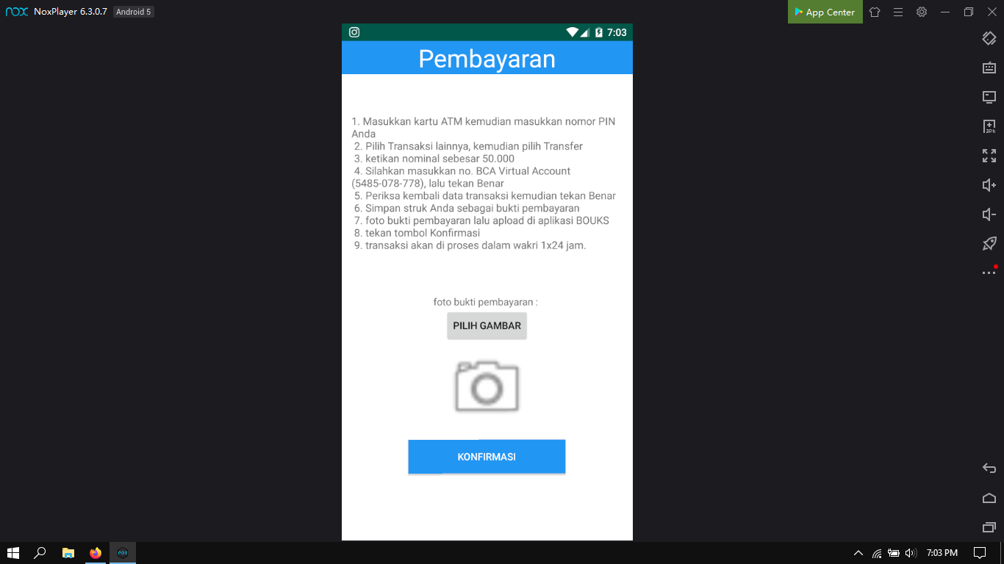

Tampilan ketika pengguna ingin membaca buku secara keseluruhan, maka pengguna akan diminta untuk berlangganan terlebih dahulu dengan menekan tombol berlangganan. Setelah itu akan tampil halaman berupa panduan berlangganan dan tersedia tombol untuk mengunggah bukti transaksi untuk selanjutnya akan di proses.

**BAB V**

**PENUTUP**

**5.1 Kesimpulan**

BOUKS adalah sebuah aplikasi mobile yang memungkinkan penggunanya untuk membaca yang ada di katalognya hanya dengan sekali pembayaran.BOUKS dikembangkan dengan tujuan untuk mempermudah akses mendapatkan buku di Indonesia dan meningkatkan minat baca buku di Indonesia.

BOUKS adalah aplikasi berbasis android yang pengelolaan database aplikasinya menggunakan website backend yang hanya dapat diakses oleh Admin dan Penerbit**.** Di awal pengembangan, BOUKS akan berfokus di wilayah Kota Pontianak dan sekitarnya.

**5.2 Saran**

1. Memperbanyak opsi pembayaran yang disediakan pada aplikasi BOUKS.
2. Mengembangkan BOUKS agar dapat diakses di iOS dan Desktop.
3. Mempersiapkan BOUKS dengan fitur-fitur yang diperlukan pada aplikasi untuk membaca buku, seperti pengaturan font, font size, dan horizontal-vertical view saat membaca.